Лабораторная работа №2

Спектральное распределение рентгеновского излучения в условиях брэгговской дифракции
Поляков Даниил, 19.Б23-фз
Цель работы: исследовать спектр излучения рентгеновской трубки при различных значениях тока эмиссии и анодного напряжения, определить длины волн линий L-серии вольфрама, определить параметр кристаллической решётки неизвестного кристалла.

Схема установки
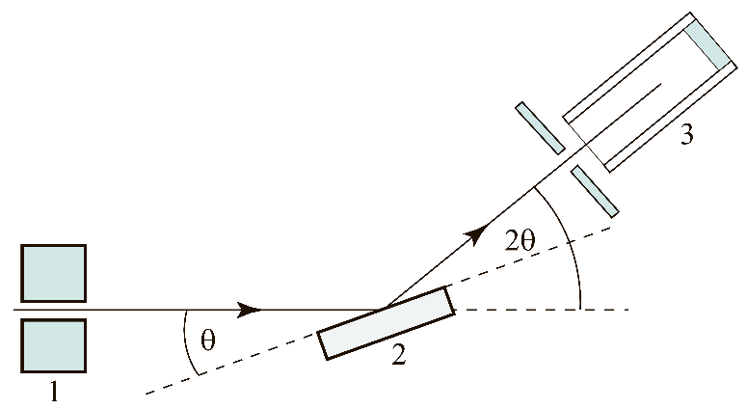
1 — коллиматор, из которого выходит излучение рентгеновской трубки;
2 — монокристалл;
3 — детектор.

Расчётные формулы
- Условие Брэгга — Вульфа:
n — порядок дифракции;
λ — длина волны излучения;
d — межплоскостное расстояние кристалла;
θ — угол скользящего падения.
- Коротковолновая граница тормозного излучения:
h — постоянная Планка;
c — скорость света;
e — элементарный заряд;
U — анодное напряжение.
- Формулы для вычисления погрешностей:
  - Абсолютная погрешность косвенных измерений:

Порядок измерений
- Начинаем с установки с Mo-анодом и монокристаллом NaCl. Запускаем ПО для работы с установкой. Устанавливаем максимальное анодное напряжение 35 кВ, ток эмиссии 1 мА, диапазон углов от 2.5° до 20°, шаг измерения 0.1° и время экспозиции 1 с. Изучим спектр излучения при различных значениях тока эмиссии.
  - Проводим ознакомительное измерение спектра излучения при установленных параметрах и убеждаемся, что спектр обладает тормозным излучением с коротковолновой границей и двумя характеристическими линиями.
  - Проводим измерение спектра в выбранном диапазоне углов при трёх значениях тока эмиссии: 1, 0.8, 0.6 мА.
  - Более подробно измерим характеристическое излучение. Уменьшаем диапазон углов до участка с характеристическими линиями. Устанавливаем меньший шаг измерения 0.03° и большее время экспозиции 3 с. Проводим измерение спектра при трёх значениях тока эмиссии: 1, 0.8, 0.6 мА.
  - Устанавливаем первоначальные значения всех параметров, кроме анодного напряжения, значение которого устанавливаем равным 27 кВ. Проводим измерение спектра.
- Устанавливаем ток эмиссии 1 мА, шаг измерения 0.03° и время экспозиции 3 с. Устанавливаем диапазон углов, включающий в себя коротковолновую границу и характеристические линии. Проводим измерение спектра при значениях анодного напряжения 35, 33, 31, 29 кВ.
- Переходим к установке с W-анодом и монокристаллом LiF. Устанавливаем анодное напряжение 35 кВ, ток эмиссии 1 мА, диапазон углов от 2.5° до 60°, шаг измерения 0.1° и время экспозиции 1 с.
  - Проводим обзорное измерение спектра. По нему выделяем диапазон углов, в котором находится 2-ой порядок дифракции.
  - Устанавливаем полученный диапазон углов 2-ого порядка дифракции, шаг измерения 0.05° и время экспозиции 2 с. Измеряем спектр.
- Заменяем LiF на неизвестный монокристалл. Устанавливаем анодное напряжение 35 кВ, ток эмиссии 1 мА, диапазон углов от 2.5° до 60°, шаг измерения 0.1° и время экспозиции 1 с.
  - Проводим обзорное измерение спектра. По нему выделяем диапазоны углов, в которых находятся 2-й и 3-й порядки дифракции.
  - Устанавливаем диапазон для изучения 2-го порядка дифракции, шаг измерения 0.02° и время экспозиции 3 с. Измеряем спектр.
  - Устанавливаем диапазон для изучения 3-го порядка дифракции, шаг измерения 0.05° и время экспозиции 5 с. Измеряем спектр.

Результаты
Примечание: построение графиков и аппроксимация зависимостей выполнены с помощью ПО MATLAB. Погрешности коэффициентов аппроксимации рассчитаны с доверительной вероятностью P = 95%.

Зависимость интенсивности излучения от угла падения при различных значениях тока эмиссии
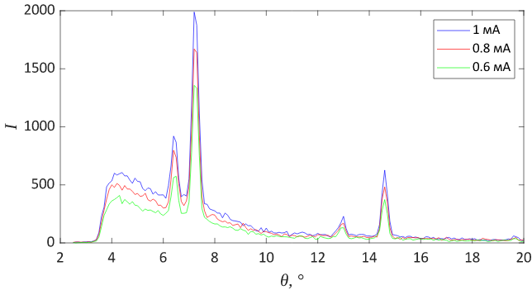График 1. Спектр излучения при разной силе тока эмиссии и постоянном анодном напряжении 35 кВ
Наблюдаем, что с уменьшением силы тока эмиссии уменьшается интенсивность излучения всего спектра (и тормозного, и характеристического). От величины катодного тока (тока эмиссии) прямо пропорционально зависит количество электронов, покидающих его поверхность, которое в свою очередь влияет на интенсивность излучения. Построив зависимость среднего значения интенсивности от силы тока, получаем линейную зависимость.  Положения коротковолновой границы и характеристических линий остаются постоянными при всех значениях силы тока. | 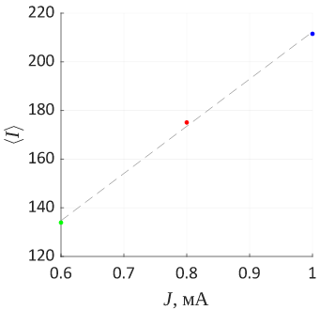График 2.  Зависимость средней интенсивности излучения от силы тока эмиссии
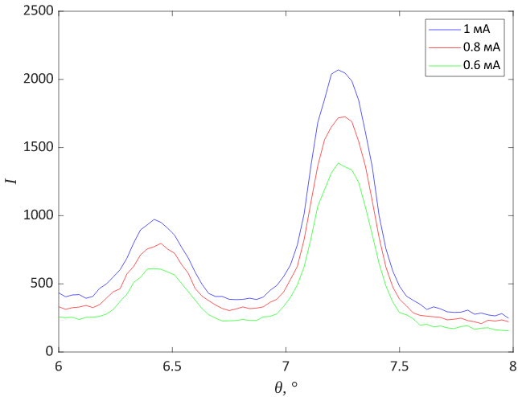График 3. Характеристические линии при разной силе тока эмиссии и постоянном анодном напряжении 35 кВ
Для характеристических линий наблюдается такая же (линейная) зависимость интенсивности от силы тока эмиссии. Убеждаемся в этом, построив зависимость максимальной интенсивности правой линии от силы тока эмиссии. | 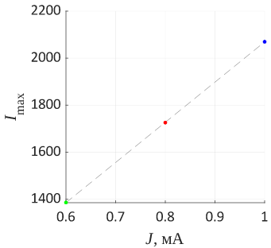График 4. Зависимость максимальной интенсивности характеристической линии от силы тока эмиссии
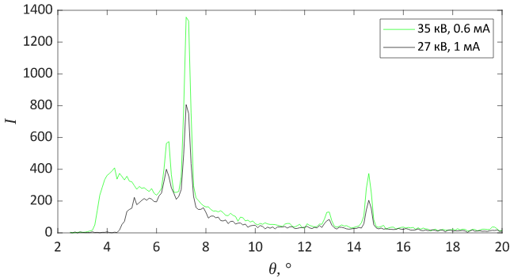График 5.
Спектр излучения при разных анодном напряжении и силе тока эмиссии
Уменьшив анодное напряжение, наблюдаем смещение коротковолновой границы в сторону бо́льших углов и, соответственно, бо́льших длин волн.
Интенсивность всего спектра во 2-ом случае (при меньшем анодном напряжении и большей силе тока эмиссии) меньше, но разница между характеристическим излучением гораздо более выраженная, чем между тормозным излучением. Это связано с тем, что рассмотренное анодное напряжение довольно близко к напряжению возбуждения данных характеристических линий. Если бы напряжение было меньше напряжения возбуждения, то линий бы вообще не было при любой силе тока эмиссии.

Зависимость интенсивности излучения от угла падения при различных значениях анодного напряжения
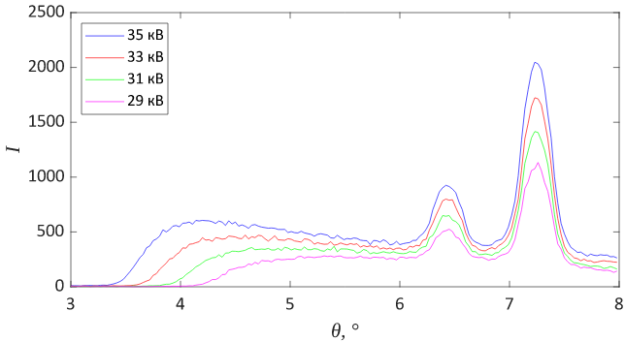График 6. Спектр излучения при разном анодном напряжении и постоянной силе тока эмиссии 1 мА
Наблюдаем, что при уменьшении анодного напряжения интенсивность характеристических линий уменьшается.
При уменьшении анодного напряжения коротковолновая граница смещается в сторону бо́льших углов и, соответственно, бо́льших длин волн. Таким образом, максимальная энергия тормозного излучения отдельных электронов уменьшается. Тормозное излучение возникает при торможении разогнанного электрона, а энергия этого излучения тем больше, чем больше скорость электрона до торможения. Эксперимент показывает, что скорость электронов ограничена величиной приложенного к ним анодного потенциала.

Проверим формулу для коротковолновой границы. Из спектра выделяем углы падения, соответствующие коротковолновым границам при разных напряжениях. Далее из условия Брэгга — Вульфа вычисляем соответствующие значения длин волн λ₀. Коротковолновая граница находится в 1-ом порядке дифракции, т. е. n = 1, а параметр решётки использованного кристалла NaCl:
2d = 564.0 пм
Таблица 1. Зависимость коротковолновой границы от анодного напряжения
U, кВ | θ₀, ° | λ₀, пм
35 | 3.30 | 32.5
33 | 3.51 | 34.5
31 | 3.78 | 37.2
29 | 4.08 | 40.1

Погрешность всех углов оцениваем как два шага измерения:

Рассчитанная погрешность коротковолновых границ практически одинакова для всех значений:

Теперь построим зависимость λ₀(U⁻¹) и аппроксимируем её уравнением y = ax в соответствии с теоретической формулой.
Экспериментальные точки лежат на одной прямой в пределах погрешности. О выполнимости теоретической формулы сложно судить по такому малому набору точек.  Коэффициент аппроксимации:  a = 1150 ± 20 пм⋅кВ  Его теоретическое значение:  Экспериментальное значение коэффициента близко к теоретическому. | 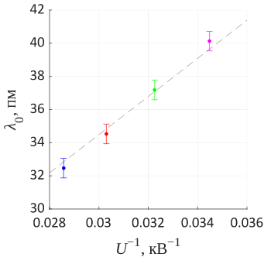График 7.  Зависимость коротковолновой границы от анодного напряжения

Определение длин волн L-серии вольфрама
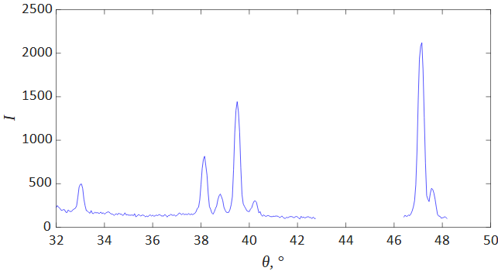График 8.
L-серия вольфрама во 2-ом порядке дифракции на монокристалле LiF
Наблюдаем на спектре две линии мультиплета L_{α} (справа) и четыре линии мультиплета L_{β} (слева). По значениям углов, соответствующих их максимумам, рассчитаем значения длин волн линий. Параметр решётки кристалла LiF:
2d = 402.7 пм
Максимумы линий чётко выражены, поэтому погрешность их угловых положений принимаем одинаковой и равной шагу измерения:

Таблица 2. L-серия вольфрама, монокристалл LiF
n | Линия | θ, ° | λ, пм
2 | L_{β, 2} | 38.15 | 124.38(14)
2 | L_{β, 3} | 38.80 | 126.17(14)
2 | L_{β, 1} | 39.50 | 128.07(14)
2 | L_{β, 4} | 40.25 | 130.10(13)
2 | L_{α, 1} | 47.15 | 147.62(12)
2 | L_{α, 2} | 47.55 | 148.57(12)

Определение параметра кристаллической решётки неизвестного монокристалла
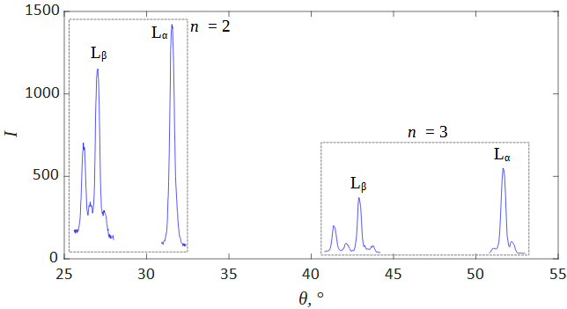График 9. L-серия вольфрама во 2-ом и 3-ем порядках дифракции на неизвестном монокристалле
Обращаем внимание, что в 3-ем порядке дифракции линии расположены на больших расстояниях друг от друга, т. е. разрешающая способность выше. Две линии мультиплета L_{α}, различимые в 3-ем порядке, вообще не различимы во
2-ом.
Сопоставим всем линиям соответствующие длины волн, определённые ранее.
Таблица 3. L-серия вольфрама, неизвестный монокристалл
n | Линия | θ, ° | λ, пм
2 | L_{β, 2} | 26.16 | 124.38(14)
2 | L_{β, 3} | 26.58 | 126.17(14)
2 | L_{β, 1} | 27.04 | 128.07(14)
2 | L_{β, 4} | 27.42 | 130.10(13)
2 | L_{α, 1} | 31.54 | 147.62(12)
3 | L_{β, 2} | 41.35 | 124.38(14)
3 | L_{β, 3} | 42.15 | 126.17(14)
3 | L_{β, 1} | 42.90 | 128.07(14)
3 | L_{β, 4} | 43.75 | 130.10(13)
3 | L_{α, 1} | 51.65 | 147.62(12)
3 | L_{α, 2} | 52.20 | 148.57(12)
Теперь построим зависимость nλ (разности хода) от sin(θ), которую в соответствии с условием Брэгга — Вульфа аппроксимируем уравнением y = ax.
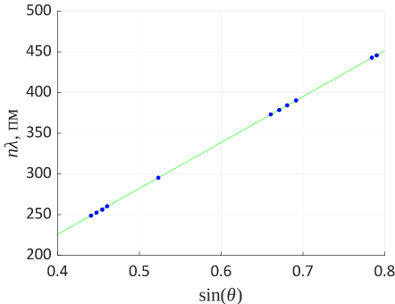График 10. Зависимость разности хода излучения от синуса угла падения для неизвестного кристалла
Экспериментальные точки с высокой точностью лежат на прямой. Параметр решётки кристалла находим как коэффициент аппроксимации:
2d = 564.4 ± 0.3 пм
Полученный параметр решётки соответствует кристаллу NaCl.

Выводы
- Излучение рентгеновской трубки состоит из излучения двух типов: тормозное, имеющее сплошной спектр, и характеристическое излучение, имеющее дискретный спектр.
- Тормозное излучение возникает при замедлении разогнанных под действием поля в трубке электронов; характеристическое излучение возникает при переходе электронов между энергетическими уровнями в атоме.
- В ходе работы было установлено, что и ток эмиссии, и анодное напряжение трубки влияют на интенсивность обоих типов излучения.
- Положение коротковолновой границы тормозного излучения зависит от анодного напряжения, но не зависит от тока эмиссии.
- Длины волн характеристических линий зависят только от материала анода трубки. Благодаря этому по характеристическому спектру можно определить параметр решётки кристалла, что было успешно проделано в работе.

